國立虎尾科技大學機械設計工程系
113學年度『機械工程實驗(二)：熱流力實驗』

期末報告

一、創新夾持裝置機械設計
二、環境量測與控制裝置機械設計

指導老師：周榮源
班 級：四設四乙
組 別：5
組 員：詹耀賢 41023241
組 員：陳瑨維 41023228
組 員：葉桓亞 41023240
組 員：莊雨薰 41023203
組 員：陳靚芸 41023205
日期：中華民國 113年01月03日

- 內容
- 概論(問題描述與產業應用分析、文獻回顧、資料與專利蒐集與分析)
主題一、創新夾持裝置機械設計
1.整理各式(家)真空產生器的特點
2.整理各式(家)真空產生器的產品與功能介紹

主題二、環境量測與控制裝置機械設計
1.整理各式(家)散熱器元件或模組的特點
2.整理各式(家)散熱器元件或模組的產品與功能介紹

- 原理與設計方法(機械設計與繪圖)
主題一、創新夾持裝置機械設計
1.整理真空產生器設計與要求規範
2.整理真空產生器設計方法
3.依據原理與工件大小之零組件設計圖

主題二、環境量測與控制裝置機械設計
1.整理散熱器設計與要求規範
2.整理散熱器設計方法
3.依據原理與工件大小之零組件設計圖

- 實驗量測與數據分析
主題一、創新夾持裝置機械設計
1.依照Excel檔進行設計參數計算
2.詳細列出軟體分析之過程(CAD模型、條件、材料常數、計算方法、其他)

主題二、環境量測與控制裝置機械設計
1.依照Excel檔進行設計參數計算
2.詳細列出軟體分析之過程(CAD模型、條件、材料常數、計算方法、其他)

主題三、bladeless wind turbine結構設計(僅Fluent模擬)
1.詳細列出軟體分析之過程(CAD模型、條件、材料常數、計算方法、其他)

- 結果與討論
主題一、創新夾持裝置機械設計
1.依照Excel檔建立真空產生器與周邊3D設計圖(零件、組合、爆炸)
2.依照Excel檔建立真空產生器計算書(公式法)
3.繪圖並討論數值模擬結果及計算書結果與數值模擬(CAE法)之誤差?
4.繪圖並討論實驗測試結果及可能誤差大小與原因?

主題二、環境量測與控制裝置機械設計
1.依照Excel檔建立散熱器與周邊3D設計圖(零件、組合、爆炸)
2.依照Excel檔建立散熱器計算書(公式法)
3.繪圖並討論數值模擬結果及計算書結果與數值模擬(CAE法)之誤差?
4.繪圖並討論實驗測試結果及可能誤差大小與原因?

結論
主題一、創新夾持裝置機械設計
主題二、環境量測與控制裝置機械設計
一、概論(問題描述與產業應用分析、文獻回顧、資料與專利蒐集與分析)
主題一、創新夾持裝置機械設計
1.整理各式(家)真空產生器的特點
FT系列真空產生器
多種型號選擇：FT系列包含多個型號，如 FT-050、FT-100、FT-150 和 FT-200，以滿足不同的應用需求。
高真空度：該系列真空產生器的最大真空度可達 -91.8 kPa（-680 mmHg），適用於需要高真空度的作業環境。
廣泛的使用壓力範圍：FT系列的使用壓力範圍為 0.1 至 1.6 MPa，適應多種工作條件。
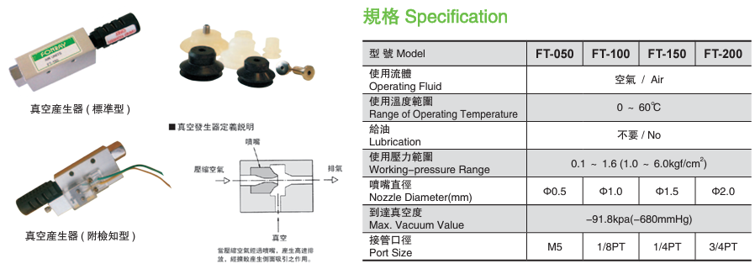
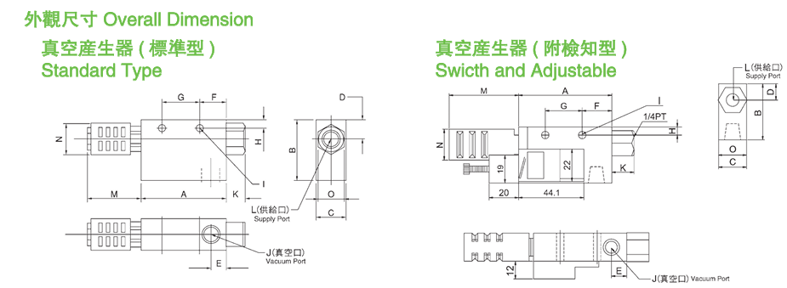
適用溫度範圍：可在 0 至 60 ℃ 的環境下運行，適合多種工業環境。
2.整理各式(家)真空產生器的產品與功能介紹
FT系列真空產生器功能
高效真空產生：利用壓縮空氣通過噴嘴產生真空，提供穩定的吸附能力。
多樣化應用：適用於自動化設備中的搬運、固定、包裝等需要真空的操作。
易於安裝：各型號配備不同的接管口徑（如 M5、1/8"、1/4"、3/8"），方便集成到各類系統中。
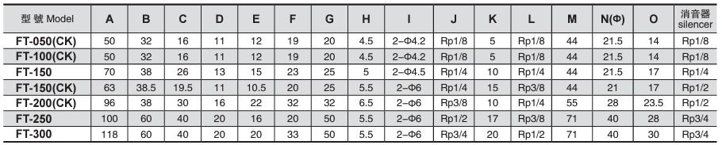

VK真空產生器
通過將各個單元模塊化並組合各種單元，可以選擇最適合使用目的的單元。
壓力傳感器選擇
LED 顯示壓力傳感器( 2 種開關輸出、1 種開關輸出 + 類比輸出)。
低成本、易於使用的機械壓力傳感器，根據用途選擇適合的型式。
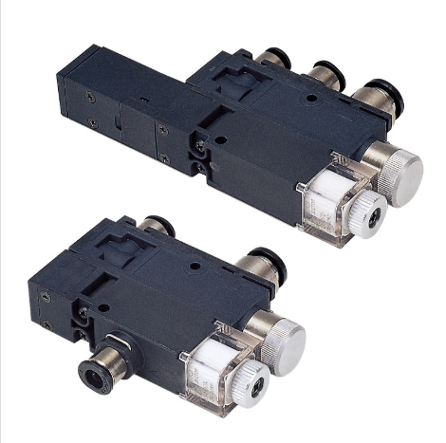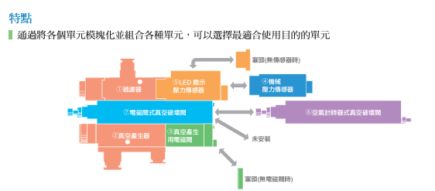

VK真空產生器功能
真空產生與破壞：內建真空產生和破壞電磁閥，實現快速切換，滿足不同工序需求。
壓力監控：配備數字顯示壓力傳感器，實時監控真空壓力，確保系統穩定運行。
過濾與消音：內置真空過濾器和消音器，保護系統元件，降低運行噪音。
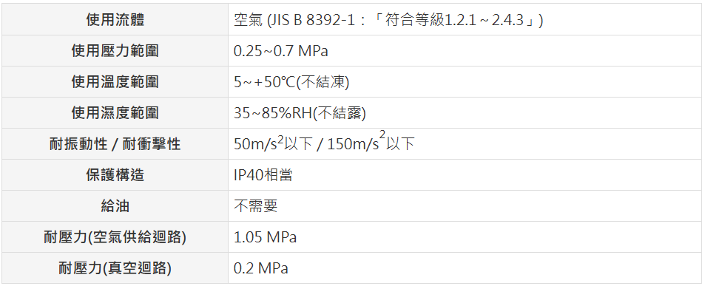
主題二、環境量測與控制裝置機械設計
- 整理各式(家)散熱器元件或模組的特點
台灣協緯金屬:鋁擠型散熱片03
特點：
材質：使用A6063鋁合金，該材料以其良好的導熱性和耐腐蝕性著稱，適合製作高效能散熱片。
應用廣泛：適用於各類電子設備，如電源供應器、手提電腦、交換器（Switch）、集線器（HUB）、伺服器、數據機（Cable Modem）、不間斷電源系統（UPS）、液晶顯示器（LCD）等，滿足不同設備的散熱需求。
多樣規格：提供多種規格和尺寸，以適應不同的設計要求和散熱需求。
製造工藝：公司具備沖壓型、鋁擠型和表面處理等多種製造工藝，確保產品質量和性能達到行業領先水平。
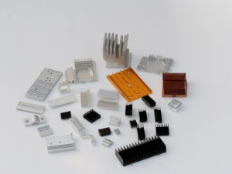

- 整理各式(家)散熱器元件或模組的產品與功能介紹
台灣協緯金屬:鋁擠型散熱片03
高效散熱:鋁擠型設計提供了大表面積，有助於快速散發熱量，保護電子設備在高溫環境下穩定運行。
熱能管理:能夠有效降低電子元件運作時產生的溫度，延長設備壽命，並提升性能穩定性。
輕量化結構:使用 A6063 鋁合金製造，具有優良的導熱性，同時重量輕，適合輕量化電子設備需求。
機械穩定性:經過精密加工和沖壓處理，結構穩定且堅固，能承受多樣化的安裝和使用場景。
多用途設計:適配多種電子設備，包括伺服器、電源供應器、液晶顯示器（LCD）、數據機、UPS 系統等，廣泛應用於資訊通訊與工業自動化領域。
京業電子:複合材料散熱器(GDC Series-BCX系列)
高導熱性：採用先進的複合材料，提供優異的導熱性能，能迅速將熱量從熱源傳導至散熱器表面，提升散熱效率。
輕量化設計：複合材料的應用使散熱器在保持高強度的同時，減輕了重量，適合對重量敏感的應用場合。
耐腐蝕性：材料本身具有良好的抗腐蝕能力，適用於各種環境，延長產品使用壽命。
客製化能力：京業電子提供客製化服務，可根據客戶需求調整散熱器的尺寸、形狀和性能，以滿足特定應用要求。
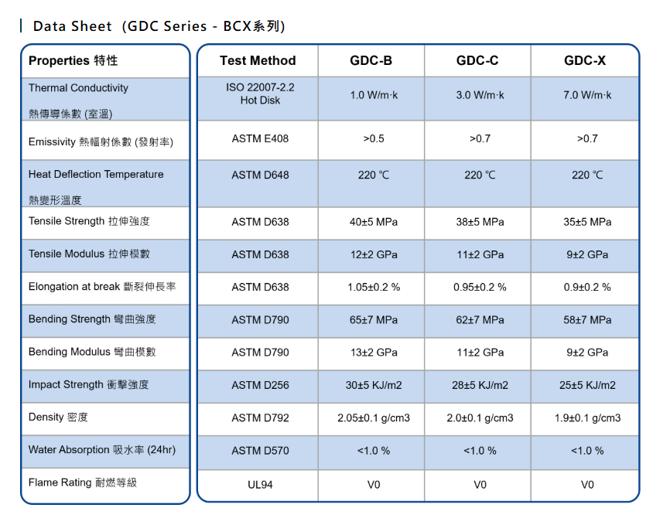
應用廣泛：適用於各類電子設備和工業應用，特別是在高功率密度和有限空間的情況下，提供有效的散熱解決方案。
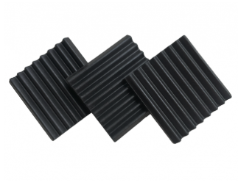
京業電子:複合材料散熱器(GDC Series-BCX系列)
高效熱量傳導:採用導熱性能卓越的複合材料，能快速將熱量從熱源傳遞至散熱器表面，顯著降低熱源溫度。
熱平衡與均溫設計:複合材料內部結構經過優化，可均勻分布熱量，減少局部過熱現象，提升設備運行穩定性。
空間節省:輕量化設計使其適合應用於有限空間中，特別適合微型化、高功率密度的電子設備。
環境耐受性:材料本身具備高抗腐蝕性能，能夠在嚴苛的工作環境下長期穩定運行。
靜音運行:結合被動散熱技術，降低對風扇等主動散熱部件的需求，實現低噪音運行。
模組化與客製化支持:支援多樣化的尺寸與形狀定制，並可模組化集成到各類電子設備中，滿足不同應用需求。
二、原理與設計方法(機械設計與繪圖)
主題一、創新夾持裝置機械設計
1. 把壓縮空氣導入噴嘴
2. 壓縮空氣在噴嘴受到節流。高速釋放到擴散室，膨脹擴散並散開流向廓壓器
3. 通過空氣的高速流動，卷吸噴嘴周邊空氣，使擴散室的壓力下降，真空街口空氣會流入擴散器。
4. 流入的真空接口空氣和噴嘴放出的壓縮空氣一起，從擴散室釋放到大氣中。
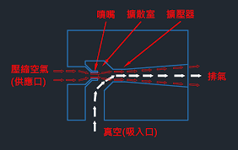
- 整理真空產生器設計方法
可由柏努力定理得流體流速與壓力關係如下:
Q=V1A1=V2A2=V3A3
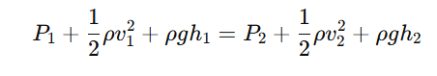

當流量固定,斷面截面積不同將造成不同的流速,以下分析三種斷面、流速及壓力情形:
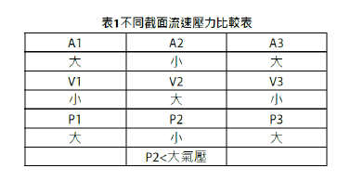
- 依據原理與工件大小之零組件設計圖
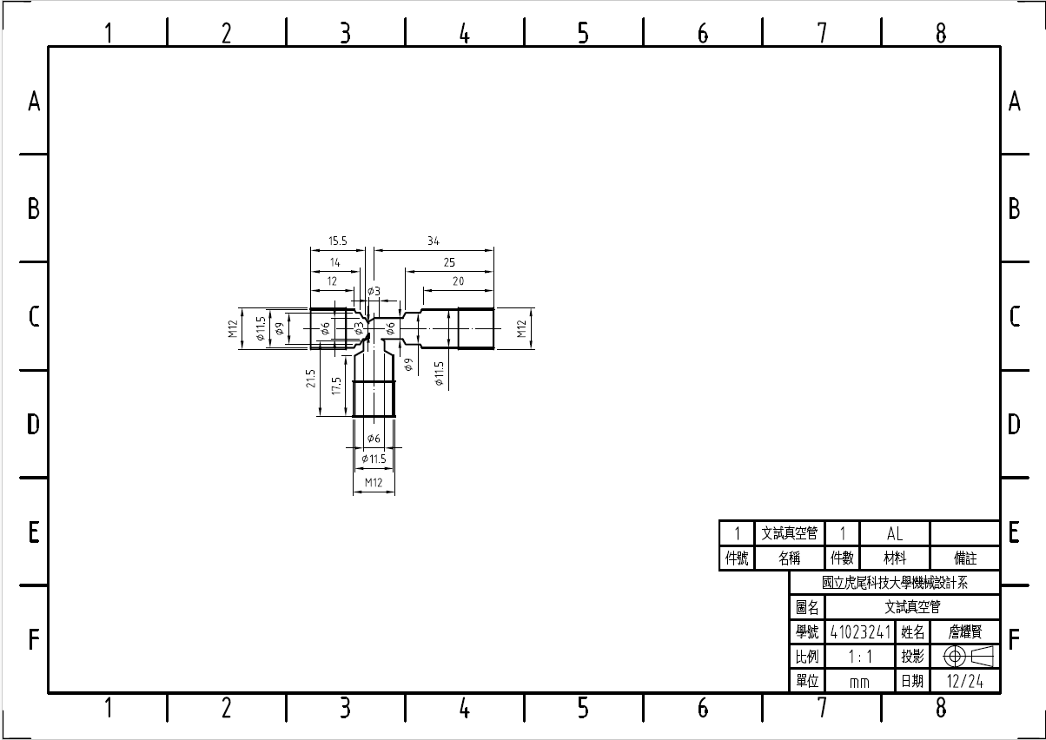
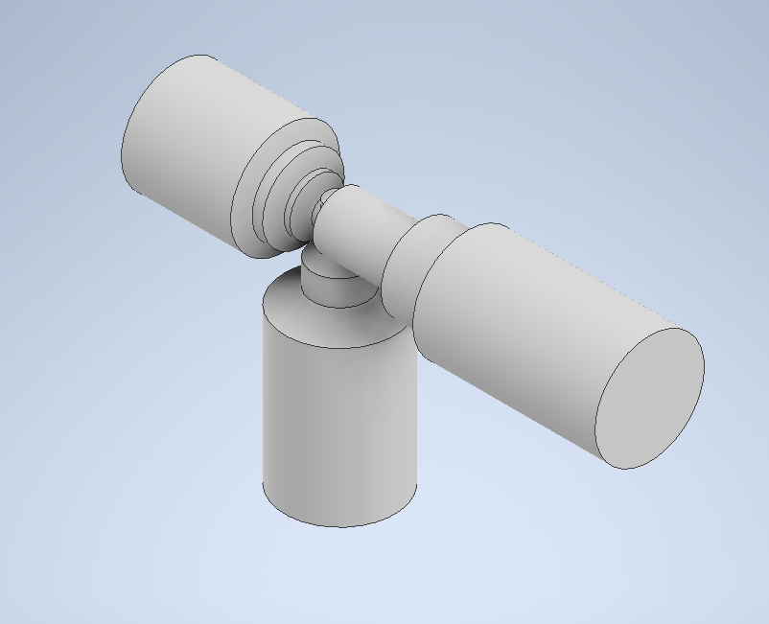
3D視圖
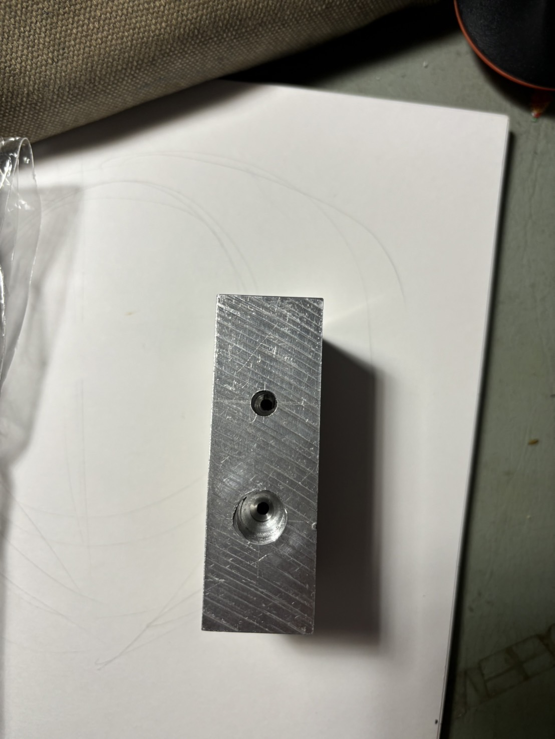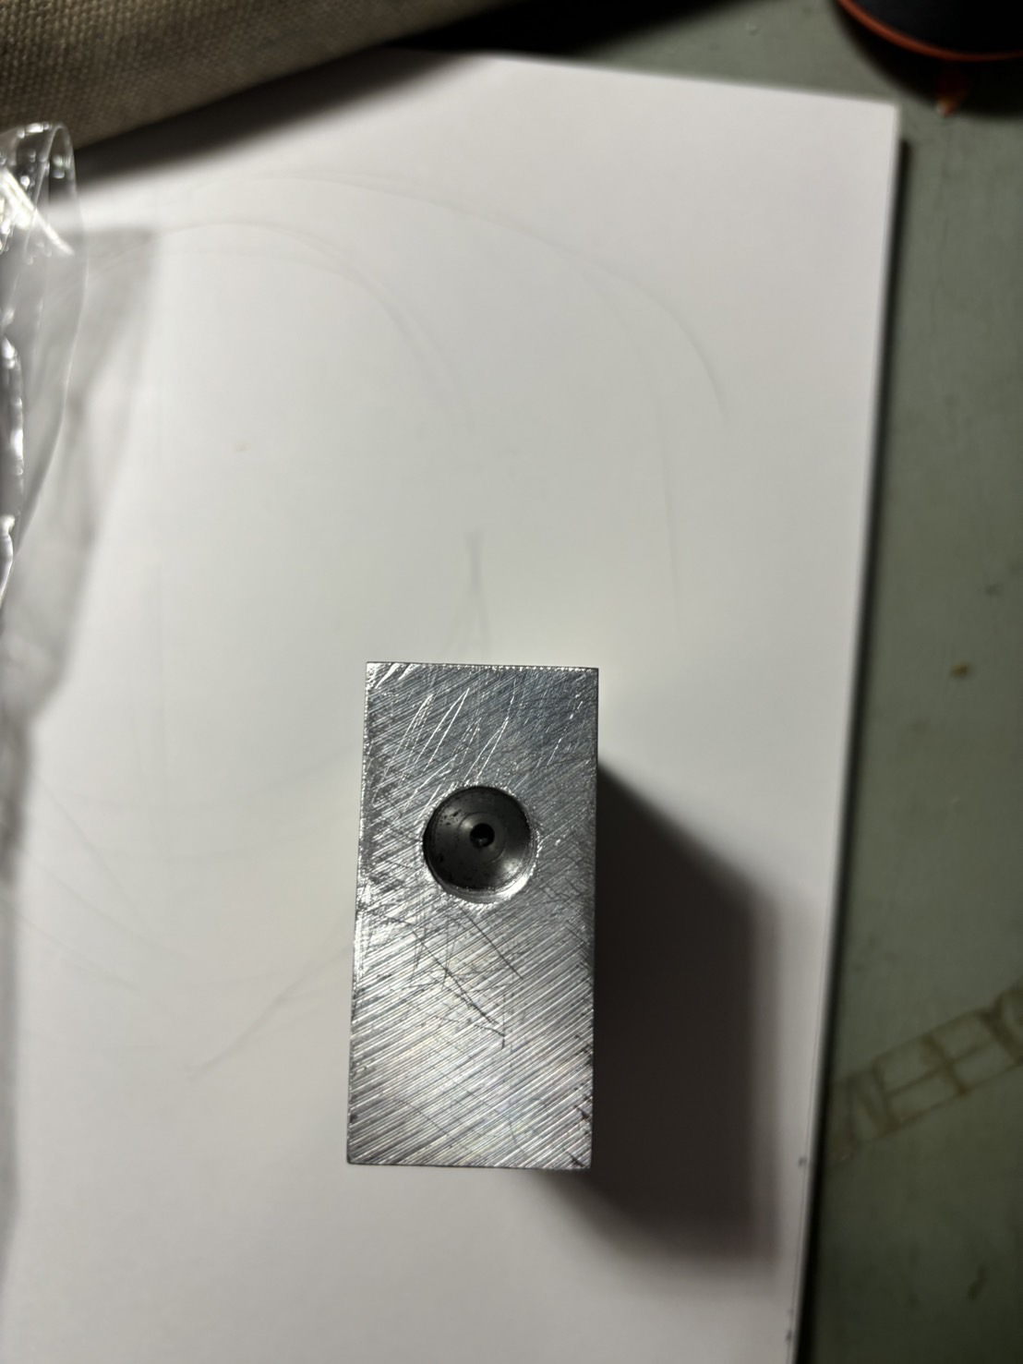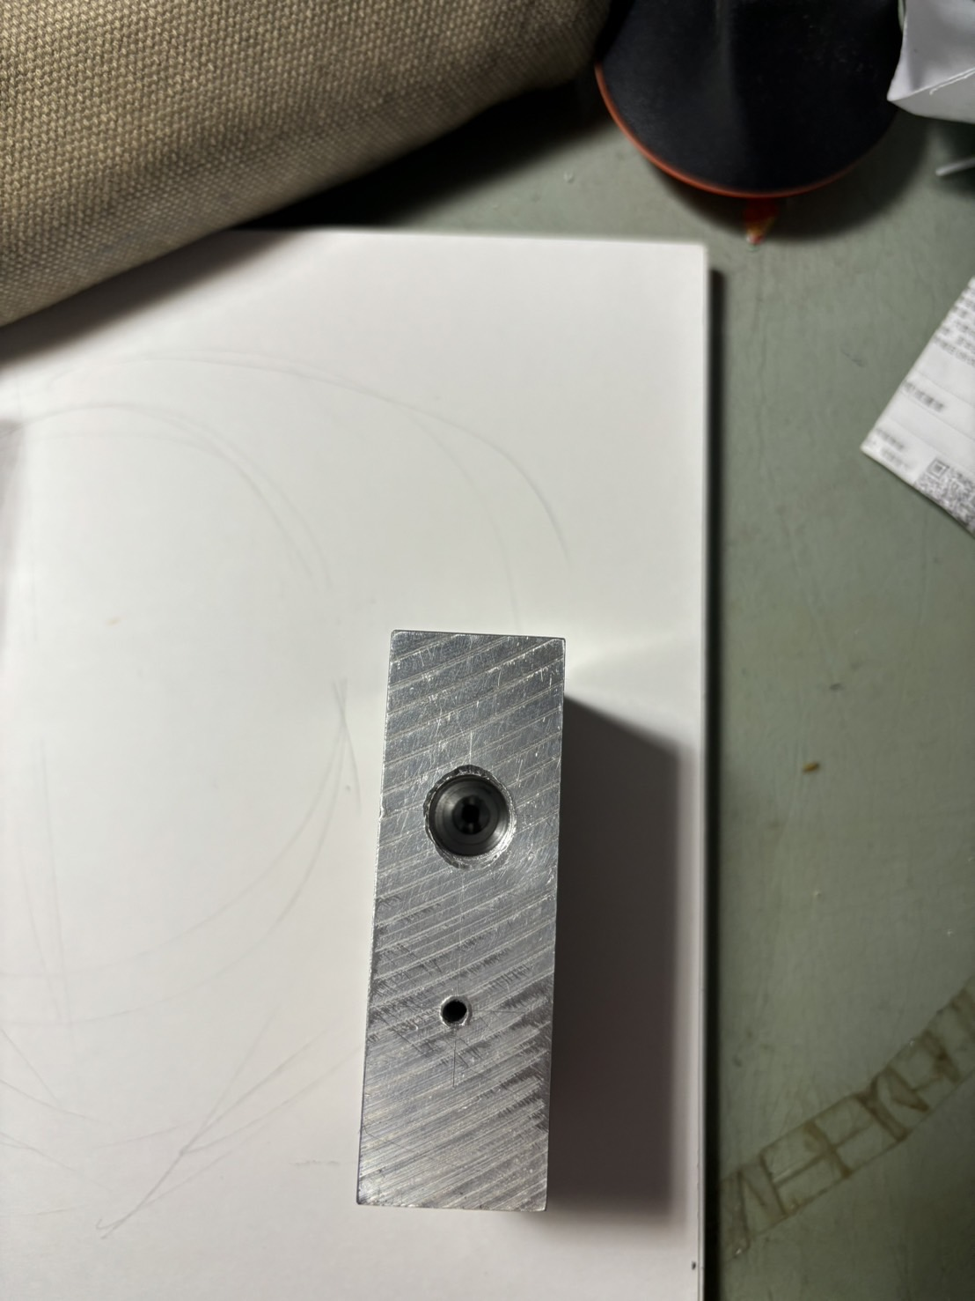
排氣
真空區
進氣
主題二、環境量測與控制裝置機械設計
- 整理散熱器設計與要求規範
散熱片的應用方式散熱片的選用，最簡單的方式是利用熱阻的概念來設計，熱阻是電子熱管理技術中很重要的設計參數，定義為Ｒ＝ΔT / P
其中ΔT為溫度差，P為晶片之熱消耗。熱阻代表元件熱傳的難易度，熱阻越大，元件得散熱效果越差，如果熱阻越小，則代表元件越容易散熱。
規範:
最大熱流密度：確保散熱器可應對設備的熱量輸出，避免局部過熱。
均溫性能：確保散熱表面的溫度分布均勻，提升整體散熱效果。
機械結構要求
尺寸公差：滿足設備裝配要求，避免過大或過小影響接觸面積。
鰭片厚度與間距：需根據散熱需求和空氣流通條件進行設計。
- 整理散熱器設計方法
1.散熱器形狀與結構設計
鰭片設計：選擇合適的鰭片數量、厚度與間距。
尺寸與體積：散熱器應根據實際空間要求和熱量需求確定大小。
2.選擇材料
導熱性：常用材料包括鋁（輕量且具良好導熱性）、銅（導熱性優越但較重）、複合材料（結合高導熱性與輕量設計）。
3.CFD模擬（計算流體動力學模擬）
使用CFD軟件（如ANSYS Fluent）進行流體流動與熱傳遞模擬，幫助優化散熱器設計，尤其在強制對流散熱系統中，能更精確地預測氣流與熱量分布。
- 依據原理與工件大小之零組件設計圖
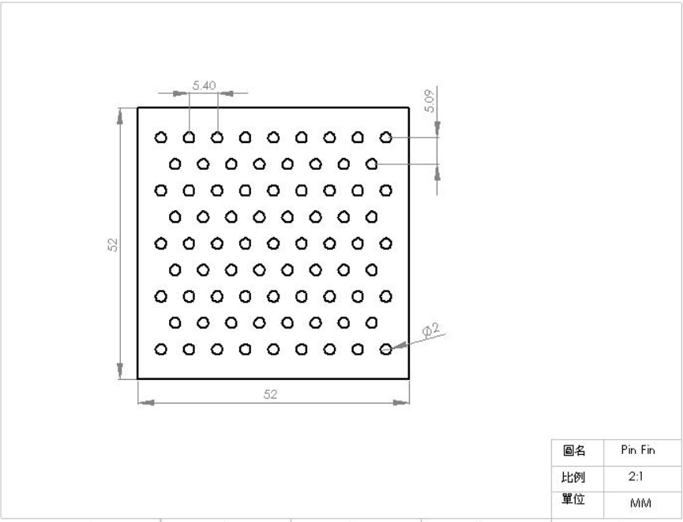
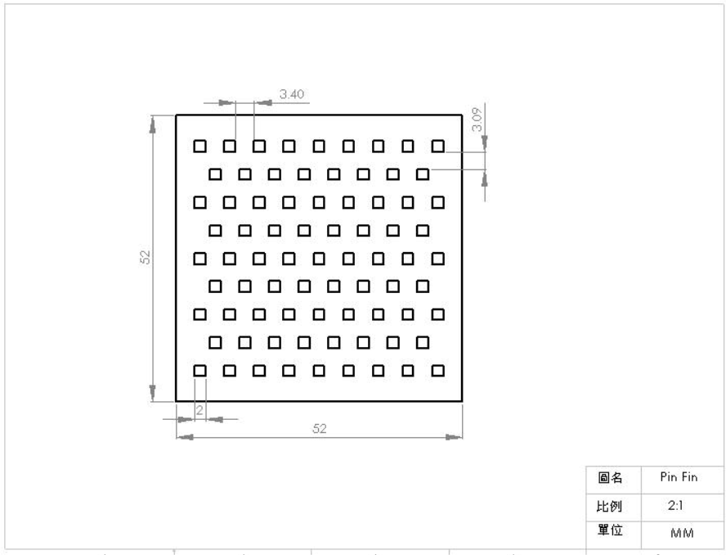
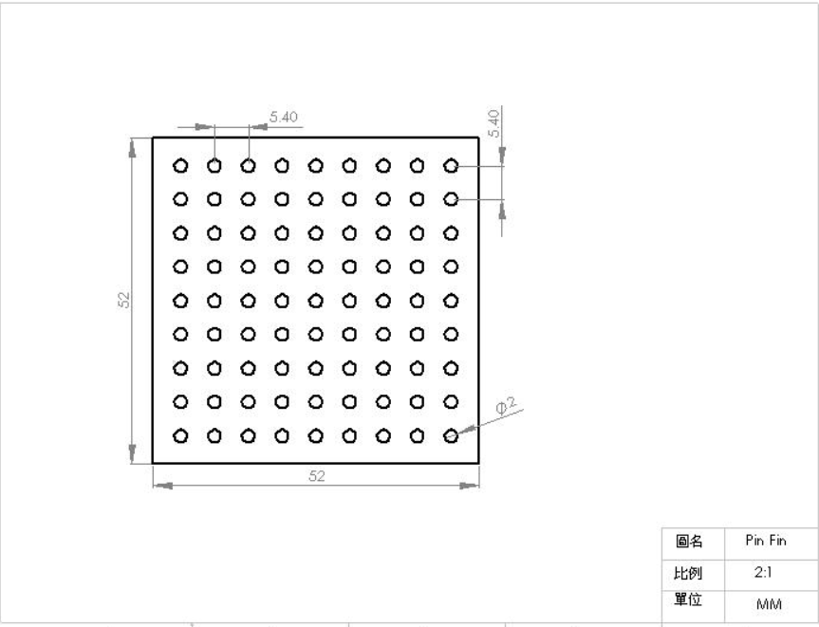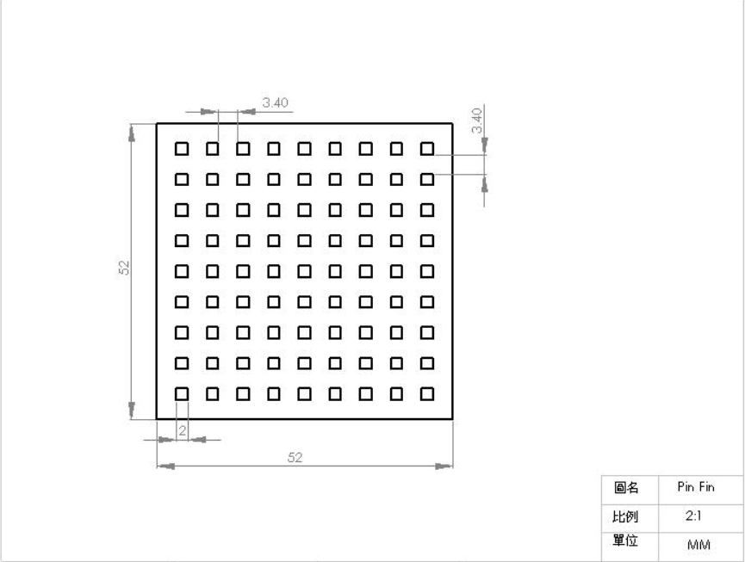

三、實驗量測與數據分析
主題一、創新夾持裝置機械設計
- 依照Excel檔進行設計參數計算
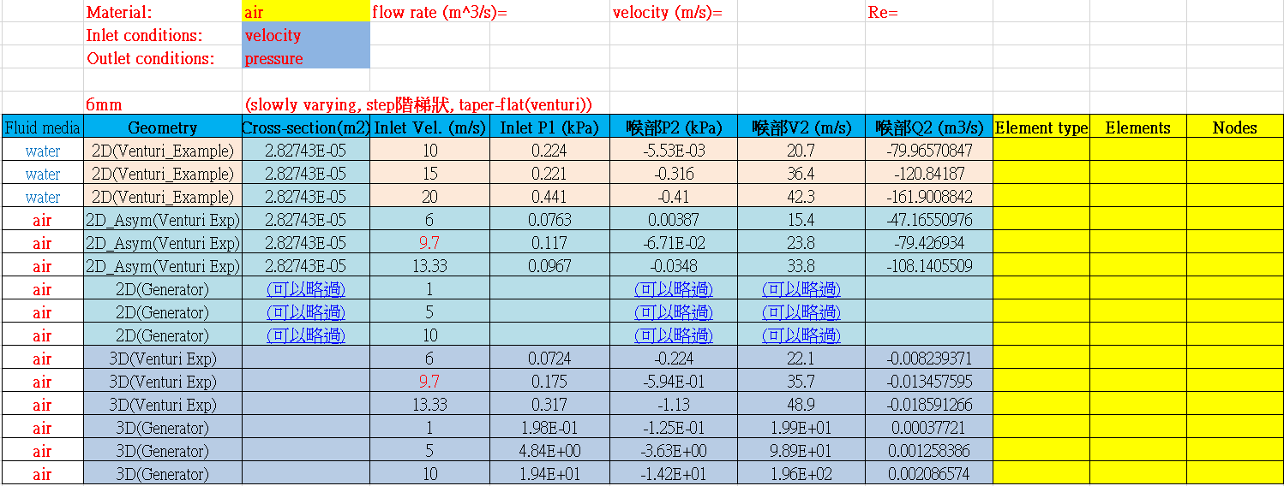
- 詳細列出軟體分析之過程(CAD模型、條件、材料常數、計算方法、其他)
- 導入模型
- 在設置里設置入口面、出口、壁面後生成網格
- 進入分析介面，選擇空氣，設置入口邊界條件速度分別有1.5.10，設置完後先初始化後，開始計算
- 查看跡線確認負壓區是否正確，及記錄數值
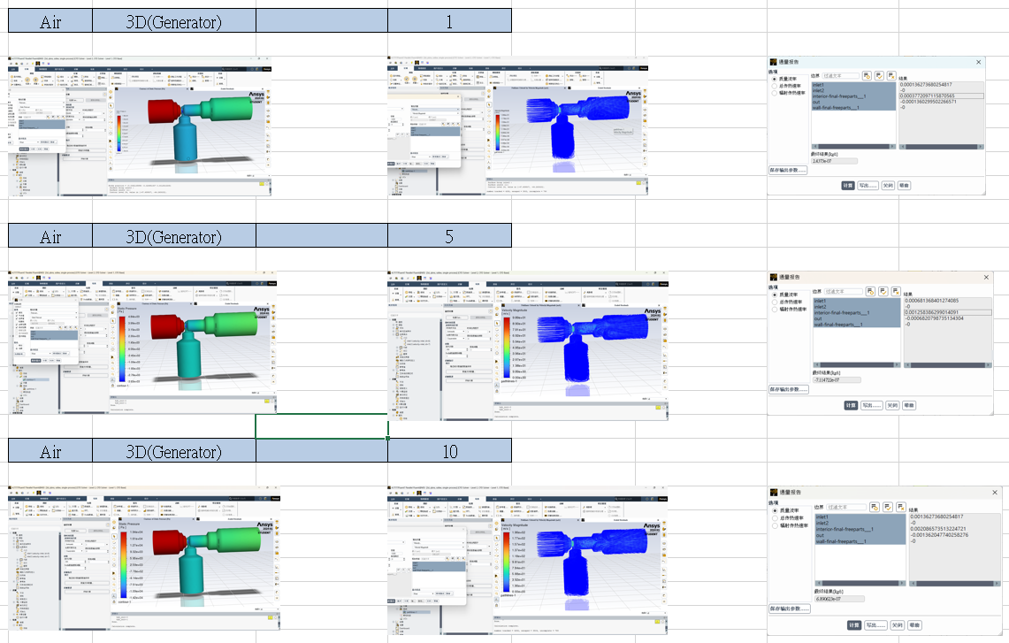
主題二、環境量測與控制裝置機械設計
- 依照Excel檔進行設計參數計算
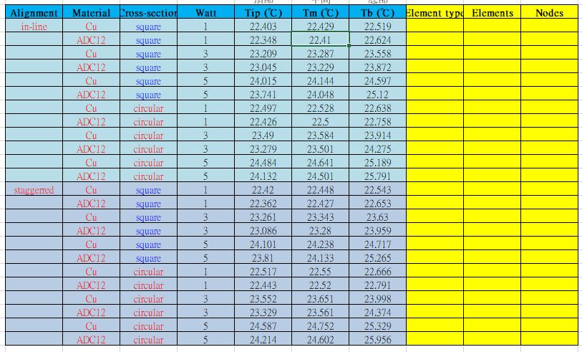

- 詳細列出軟體分析之過程(CAD模型、條件、材料常數、計算方法、其他)
- 導入幾何模型
- 網格生成
- 邊界條件設置:
入口邊界:設置進入流體的速度、溫度等條件。
設置出口邊界：定義流體的出口壓力或質量流量。
設置壁面邊界：設定散熱器表面的熱傳遞條件，如 熱通量、溫度，以及熱對流邊界條件。
- 設置完後先初始化後，開始計算
- 結果可視化
使用等溫線、流場可視化、熱流線圖等工具，分析散熱器的熱分布情況。
確認熱點區域，並觀察流場是否與預期一致，是否有流動死區或回流區域。

主題三、bladeless wind turbine結構設計(僅Fluent模擬)
- 詳細列出軟體分析之過程(CAD模型、條件、材料常數、計算方法、其他)
- 導入模型
- 網格設置
- 設置邊界條件:
入口條件速度有0.1，0.5，1，由於0.1過小，故需要選擇層流。
- 設定分析項目:阻尼及升力
- 初始化完後開始計算
- 找到time drag lift文件位置後，在EXCEL生成圖表
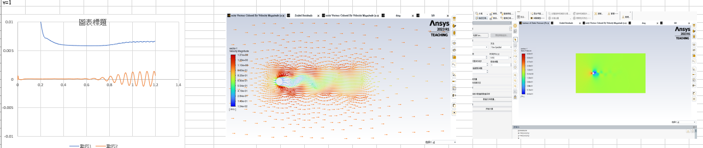
- 紀錄跡線及數據
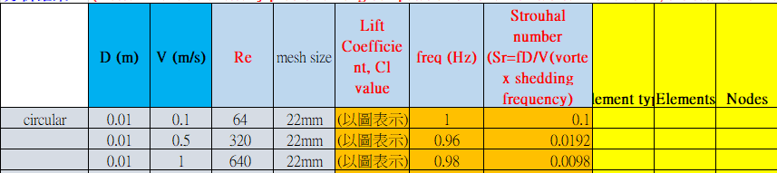

四、結果與討論
主題一、創新夾持裝置機械設計
- 依照Excel檔建立真空產生器與周邊3D設計圖(零件、組合、爆炸)
- 依照Excel檔建立真空產生器計算書(公式法)

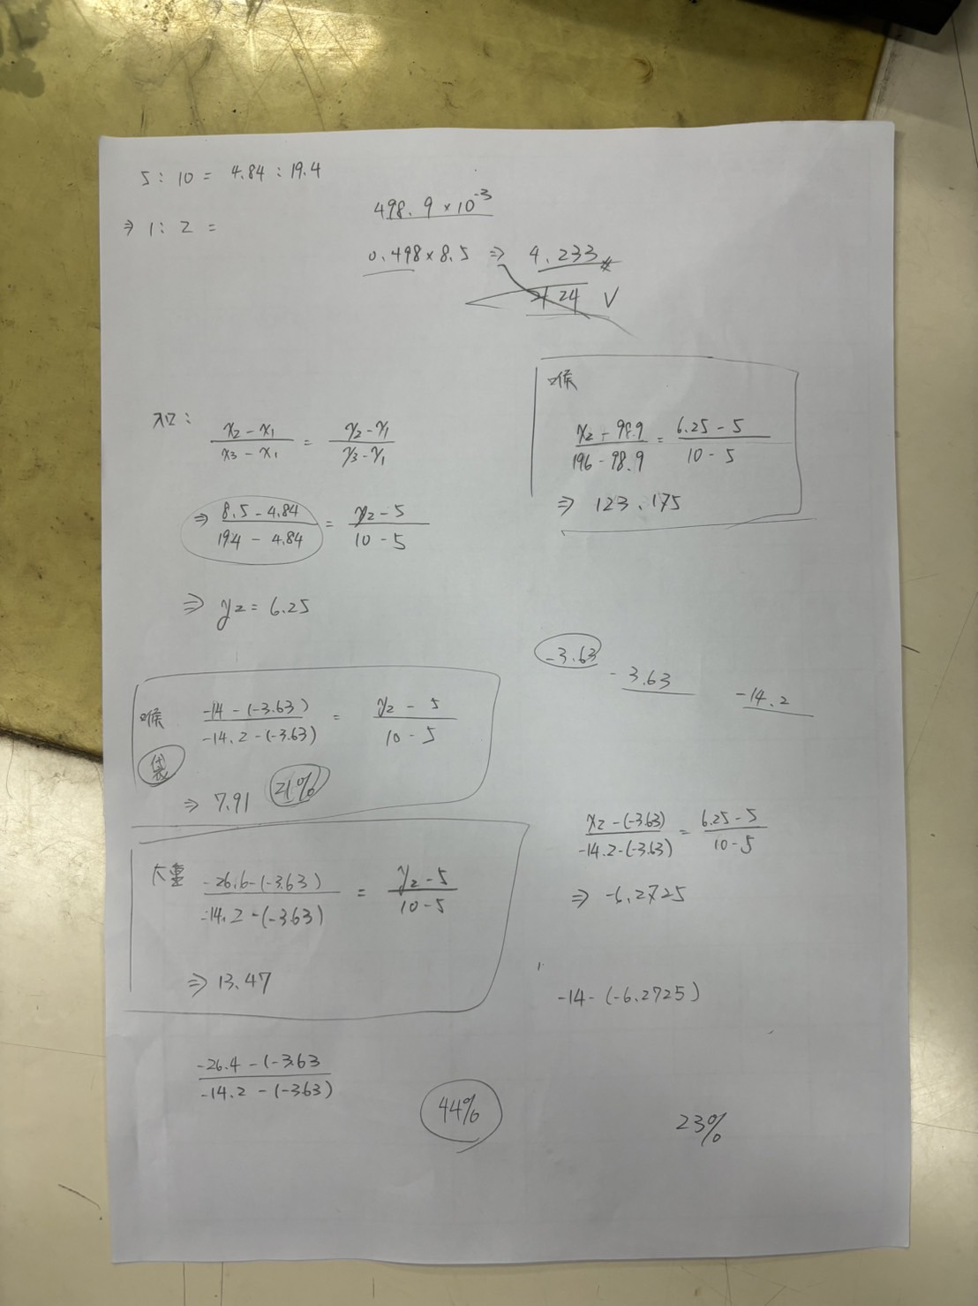
- 繪圖並討論數值模擬結果及計算書結果與數值模擬(CAE法)之誤差?
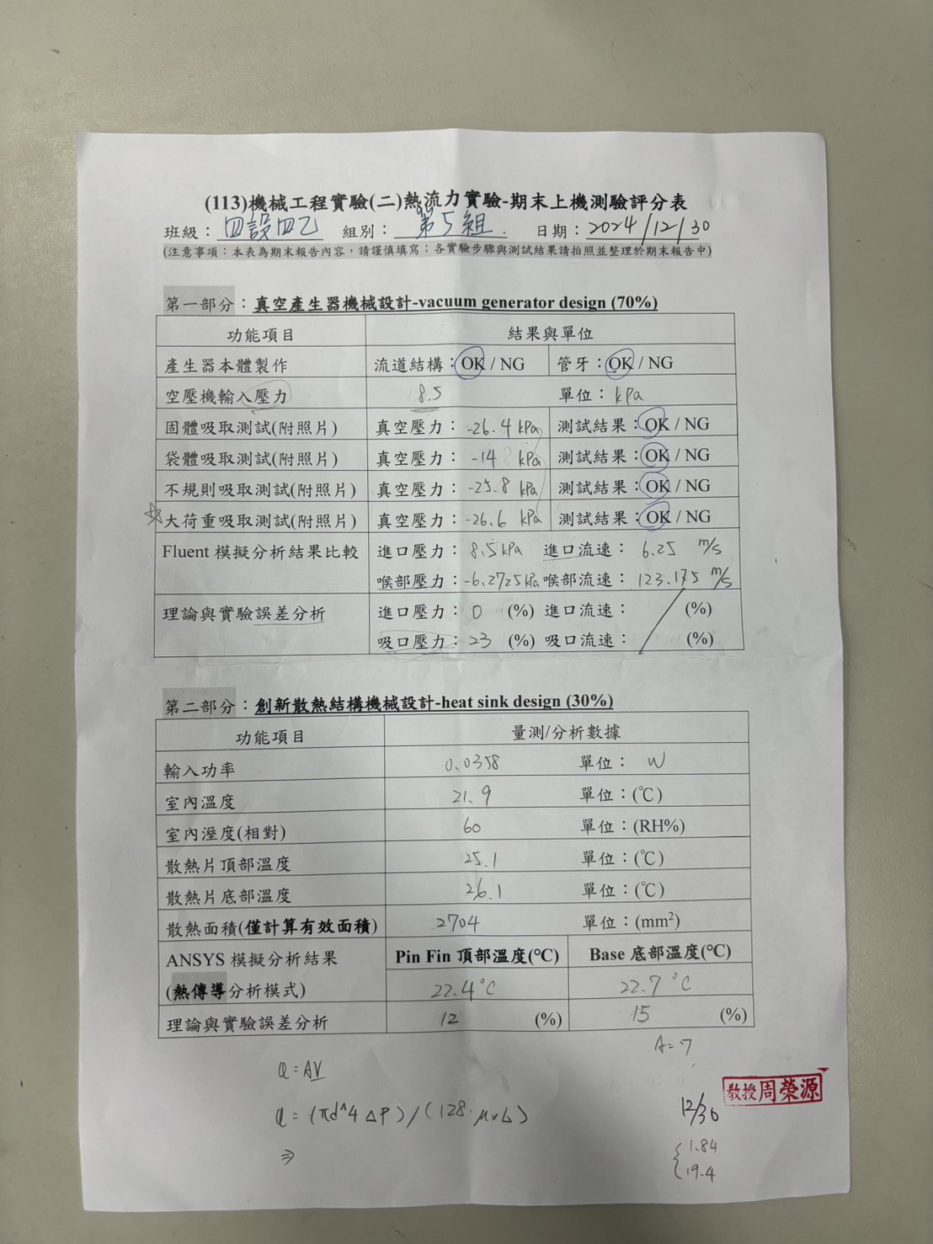
- 繪圖並討論實驗測試結果及可能誤差大小與原因?
經過內插法求解後，發現本次實驗與分析數據誤差在23%，存在誤差可能性為加工時的誤差，由於直徑3的鑽頭不能一次貫穿，加上鑽床定位較差，加工時可能產生偏移，或者是鑽深未達標等因素，而解決辦法可以透過更好的加工設備，如銑床，透過光學尺的輔助可以使加工效果達到設計參數，從而減少誤差。

主題二、環境量測與控制裝置機械設計
- 依照Excel檔建立散熱器與周邊3D設計圖(零件、組合、爆炸)

- 依照Excel檔建立散熱器計算書(公式法)
- 繪圖並討論數值模擬結果及計算書結果與數值模擬(CAE法)之誤差?

- 繪圖並討論實驗測試結果及可能誤差大小與原因?
本次實驗誤差頂部在12%，底部在15%，存在誤差原因可能在於當天的溫度及濕度，底部貼在桌面可能導致熱量被分散。
結論
主題一、創新夾持裝置機械設計
本組這次在設計真空產生器之初，遇到負壓區無法在正確位置，所以在設計時花費大量時間，在第一次分析成功後，進行加工時卻失敗了，負壓區無法進行吸附，後來我們進行大量設計與模擬，發現空氣進入後在直徑3的管道被壓縮後我們的設計管道過長，導致在擴散時真空區的空氣不會被吸，反而成為出氣口，後來針對這點，我們在出氣口原來直徑3的地方擴成6直至與真空區的管道接觸，再進行實驗時已可以進行吸附，同時吸力也很好。
主題二、環境量測與控制裝置機械設計
在環境量測與控制裝置的機械設計中，結合了精確度、可靠性和耐用性的需求，以確保在各種環境條件下進行精確測量和控制。設計過程中，必須考量到測量儀器的穩定性和反應時間，並確保控制系統的反應速度與精確性，這樣才能在不斷變化的環境中保持高效運行。

『機械工程實驗(二)：熱流力實驗』
學期團隊作業/專案設計
課號：0835(四設計四乙)
學年：113學年度第1學期
題目：期末專案
組別：第5組
成員：
項次 | 學 號 | 姓 名 | 分 工 內 容 | 貢獻度
1 | 41023203 | 莊雨薰 | 實驗記錄、報告撰寫 | 15%
2 | 41023205 | 陳靚芸 | 實驗記錄、報告撰寫 | 15%
3 | 41023228 | 陳瑨維 | 真空管設計、計算實驗數據、分析、網站維護 | 30%
4 | 41023241 | 詹耀賢 | 報告撰寫、真空管加工、分析 | 20%
5 | 41023240 | 葉桓亞 | 計算實驗數據、真空管設計、分析 | 20%
貢獻度總計為100%，請自行核算。

完成日期： 113年 01月 03日
聲明
本人在此聲明，本設計作業皆由本人與同組成員共同獨立完成，並無其他第三者參與作業之進行，若有抄襲或其他違反正常教學之行為，自願接受該次成績以零分計。同時本人亦同意在上述表格中所記載之作業貢獻度，並以此計算本次個人作業成績。
成員簽名：
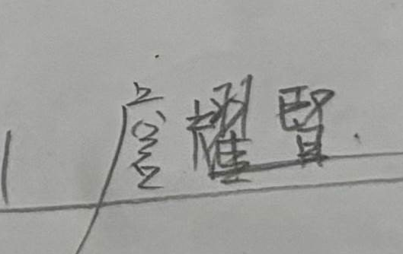 | 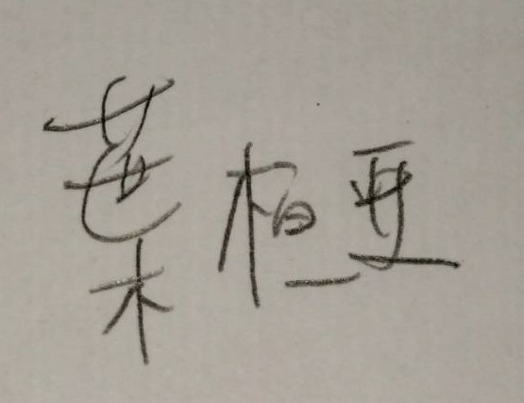 | 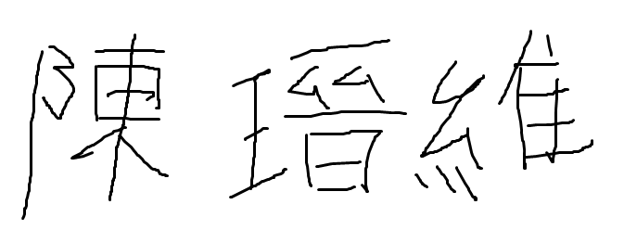
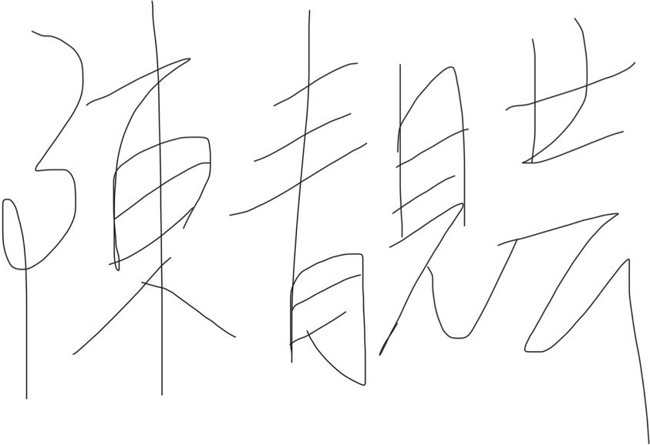 |  | 